Parcial Hidráulica – Propiedades Geométricas de la Sección y Flujo Uniforme  Ingeniería Civil. Profesor Carlos José Gaviria Arbeláez  Semestre 01 – 2019 | 
Nombre:_________________________________Cédula__________________

1) (30%) El perfil vertical de velocidad en un canal abierto rectangular se puede representar con la expresión $u=1.2-y^{2}/9.6$, constante en el ancho B del canal. Calcule el caudal unitario (por unidad de ancho), la velocidad media de toda la sección transversal y el coeficiente de corrección por flujo de cantidad de movimiento.
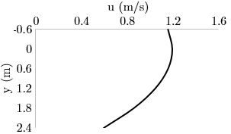 | $$α=\frac{\int_{A}{v^{3}dA}}{V^{3}A}$$  $$β=\frac{\int_{A}{v^{2}dA}}{V^{2}A}$$
2) (40%) Se muestra la sección transversal de un colector de alcantarillado combinado, concebido para conducir y evacuar aguas residuales y pluviales. Dicho colector tiene una pendiente longitudinal $S_{0}=0,006$ y está construido en concreto con altura media de rugosidades igual a 0.15 mm, calcule el caudal, cuando la profundidad de flujo es igual a 2 m. Asuma una viscosidad cinemática de 1.03x10⁻⁶ m²/s.
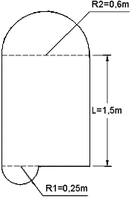 | $$V=-\sqrt{32gR_{H}S_{0}}*log\left[\frac{k_{s}}{14.8R_{H}}+\frac{1.255 ϑ}{R_{H}\sqrt{32gR_{H}S_{0}}}\right]$$  $$θ=2 \cos^{-1}\left[1-\frac{2d}{d_{0}}\right]$$  $A_{m}=\frac{d_{0}^{2}}{8}\left(θ-\sin{θ}\right)$, $P_{m}=\frac{d_{0}}{2}θ$
3) (30%) Hallar un valor para la pendiente longitudinal $S_{0}$para que pase un caudal de 30 m³/s por el siguiente canal con diferentes rugosidades:
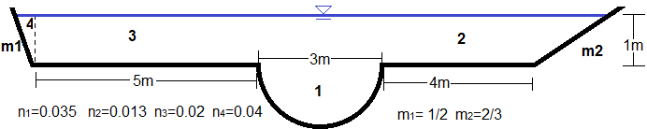
$Q=A_{m}\frac{∅}{n}{R_{H}}^{\frac{2}{3}}{S_{0}}^{1/2}$ $n_{eq}=\frac{A_{m}{R_{H}}^{2/3}}{\sum{\left(\frac{A_{mi}{R_{Hi}}^{2/3}}{n_{i}}\right)}}$

